S3.A1 Desarrollar algortimo para la identificación de precios usando la técnica de Web Scraping

Objetivo:

El objetivo de esta actividad consiste en desarrollar un algoritmo en el lenguaje Python que permita el mapeo y/o identificación de precios de un producto en 3 sitios web diferentes utilizando la técnica de Web Scraping; tal como si visualiza en el siguiente diagrama:

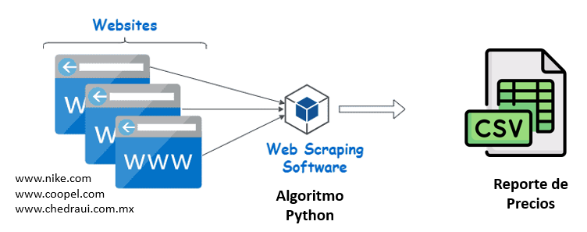

Requisitos de la practica:
- Se debe imprimir los 3 precios e indicar el menor de ellos.
- Impresión de pantalla del reporte de precios en formato CSV.

Empezemos mencionando qye es el web Scraping:
Es un proceso de extracion de datos de sitios web.Este utiliza herrraminetas y tecnicas para recoilar informacion de pagians web de manera automatizada y estructurada.
Ademas de que es una tecnica muy poderosa para btener datos que no estan disponibles de manera facil en formatos accesibles como API’s o base de datos.

Primero identificaremos los sitios web a los cuals les haremos la extracción de datos.

En este caso utilizaremos la biblioteca Web Scrapping de Python llamada BeautifulSoup y request ya que esta nos permite manejar los datos de manera mas sencilla y poder realizar peticiones y manejar estas peticiones de manera secilla para ello necesitamos realizar los siguiente pasos:

la instalar Beautiful y Request :

pip install beautifulsoup4 requests

importamos las librerias en nuestro programa.

Y procedemos al desarrollo de nuestro codigo:
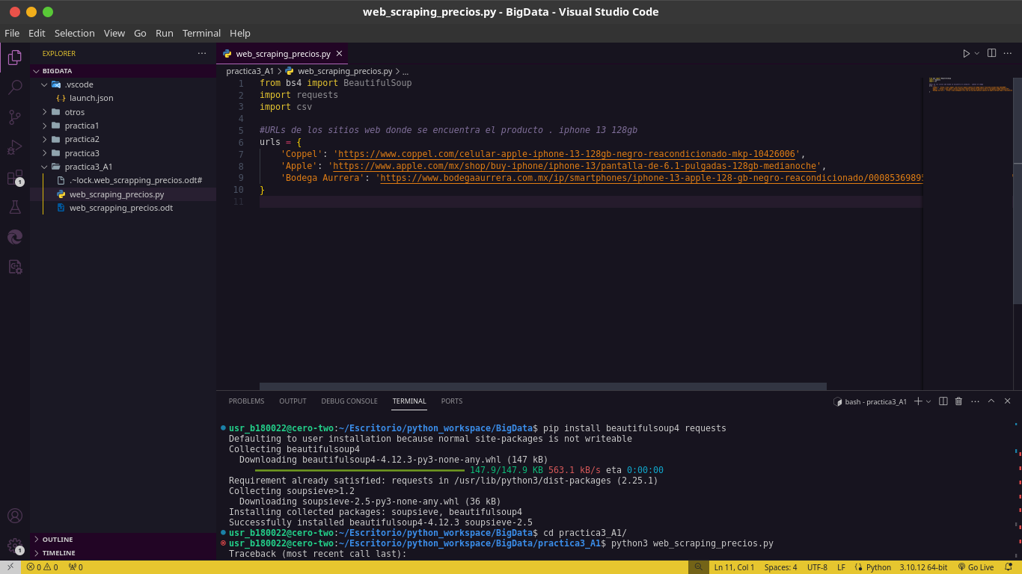
paso 1:
Definimos un array que contendra nuestras URLs.

Paso 2:
Ahora procedemos a realizar un metdod para poder realizar una peticion a cada URL y obtener el contenido HTL de la pagina y retornamos el contenido HTML, nos quedaria de la siguiente manera.
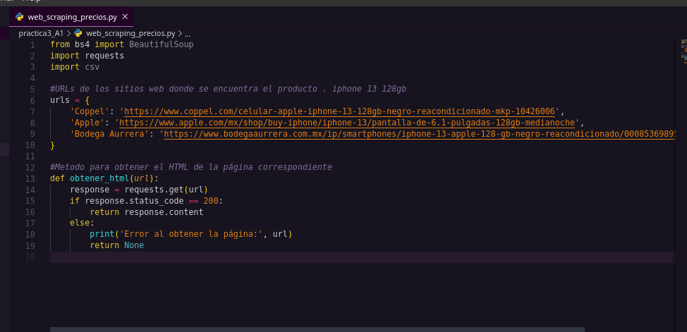

Paso 3:
Crear métodos para cada URL y extraer el datos del producto, pero solo retornamos su precio pro que es lo que nos interesa.

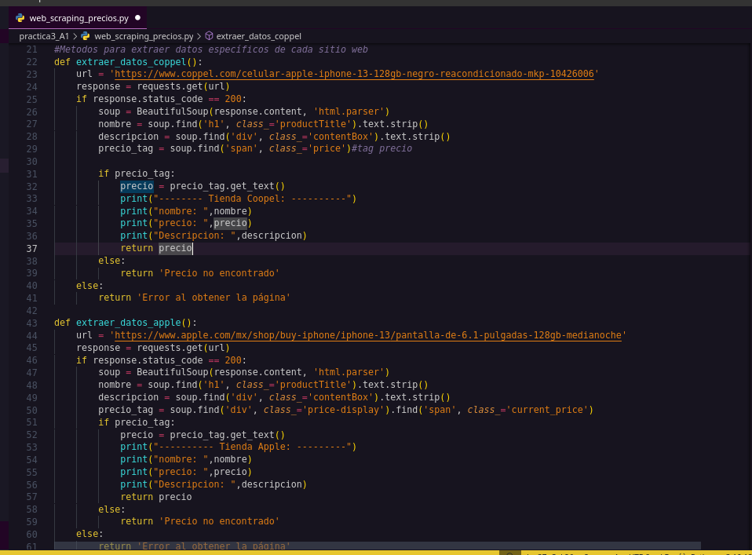

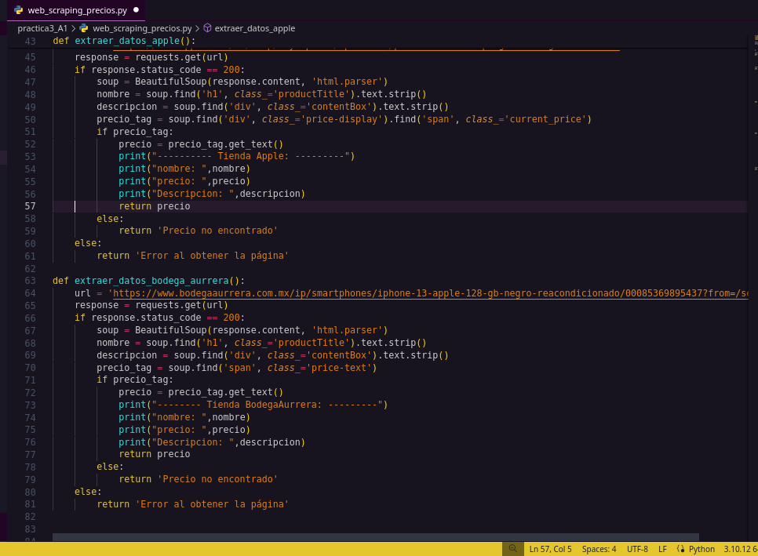
Paso 4:
Finalmente lo guardamos en un archivo csv:
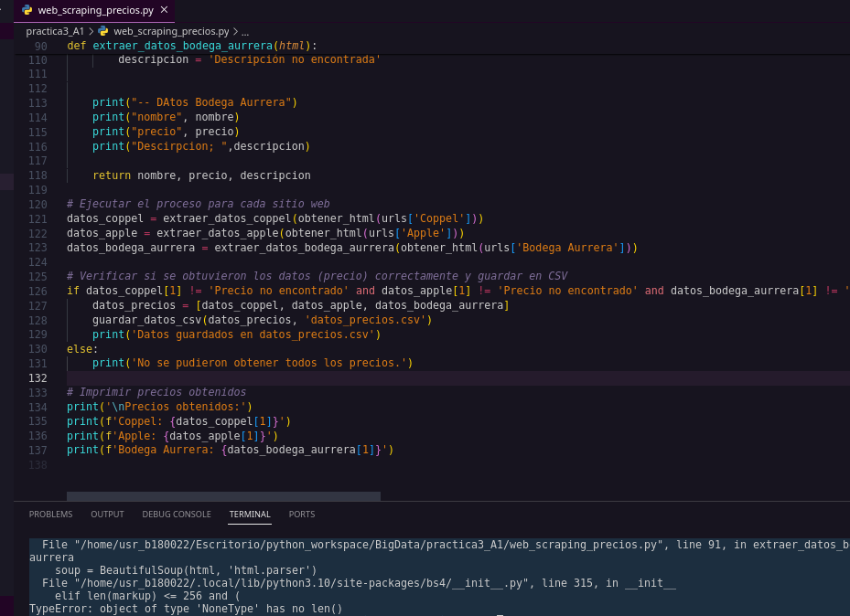

No se pudo Completar la practica opr que hibo bloqueo por el servidor de la paginas considero que tienen algun mecanismo o proteccion para el ataque de web Scrapping.

El proyecto lo dejo en el repositorio , y este sera actualizado en el futuro.

